Réunion du 24 novembre 2018 – Ordre du jour
- Approbation du PV de la réunion précédente
- Situation financière
- Le point sur les commandes groupées & les partenariats
- Bilan des activités des 2 derniers mois
- Calendrier des activités à venir (fin 2018 & 2019)
- 50e anniversaire de l’alunissage d’Apollo 11
- Proposition d’activités pour le centenaire de l’UAI
- Stages et formations fin 2018 – 2019 (Bilans & perspectives)
- Divers

Rendez-vous : 24 novembre 2018 à 10 heures précises

Best Western - Les 3 Clés

Chaussée de Namur, 17
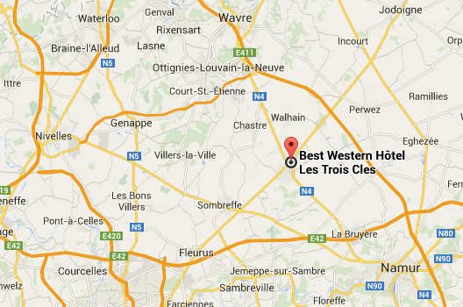
B - 5030 Gembloux

Téléphone : 081 61 16 17

